附件2

承诺书提交方式说明

一、现场提交
企业在现场提出补贴申请的，现场提交签名、盖章的纸质公示承诺书。
二、网上提交
企业在网上提出补贴申请的，按以下步骤在网办系统中上传签名、盖章的公示承诺书电子件：
第一步：用人单位录入新增人员并逐一保存和上传对应个人的附件材料，点击<保存并新增>按钮；
第二步：若有上期结转人员的，在“人员花名册-结转人员”标签点击<获取结转人员>按钮，符合申请条件的人员将结转到本期申请人员名单中；
第三步：用人单位核对全部申请人员名单，确认无误后把公示承诺书上传至“其他附件”中，点击<提交>按钮；
第四步：系统弹出《承诺书》（见图1），用人单位须认真阅读承诺内容，勾选“我已阅读以上条款并遵守相关规定”后确认提交；
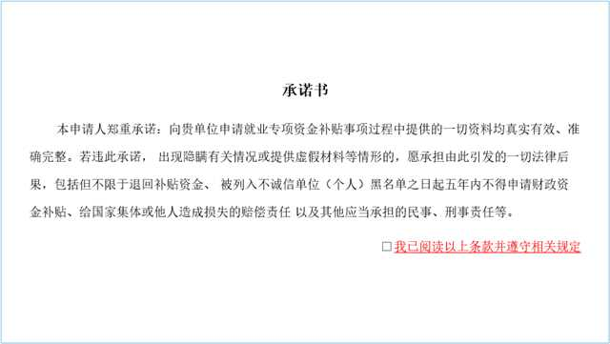
（图1）

第五步：申请提交成功（见图2），用人单位后续跟进审批结果。
（图2）

